MEDIDOR DE FRECUENCIA CARDÍACA

Para el medidor de frecuencia cardiaca se pretende que su funcionamiento sea sencillo para que al momento de ser usado por el usuario no tenga conflicto alguno y se obtengan buenos resultados.

Sin embargo, en esta ocasión nos basaremos en diagramas para tener una mejor idea de cómo estará funcionando internamente, es decir conocer el proceso de su funcionalidad desde diferentes perspectivas. A continuación, se desarrollan los diagramas.

* Diagrama de bloques:

**Sensor de Pulso**

**Microcontrolador**

**Puerto serial**

**Pantalla LCD**

**LED**

**Señal**

* Diagrama de flujo:

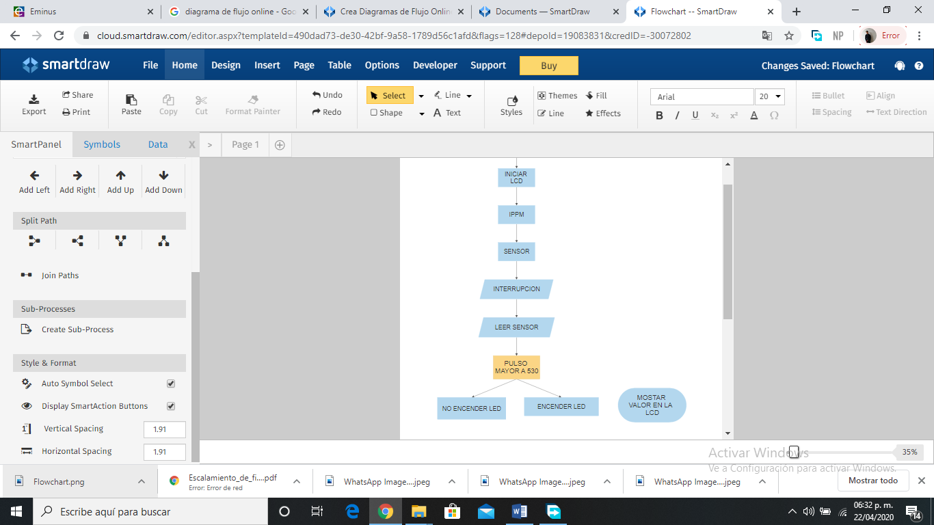

SI

No

Si

* Circuito eléctrico:

Se usará como materiales: Arduino, LED, Pantalla LCD con I2C-LCD (para que al momento de conectarlo este no lleve tanto cable de conexión) y sensor de pulso.

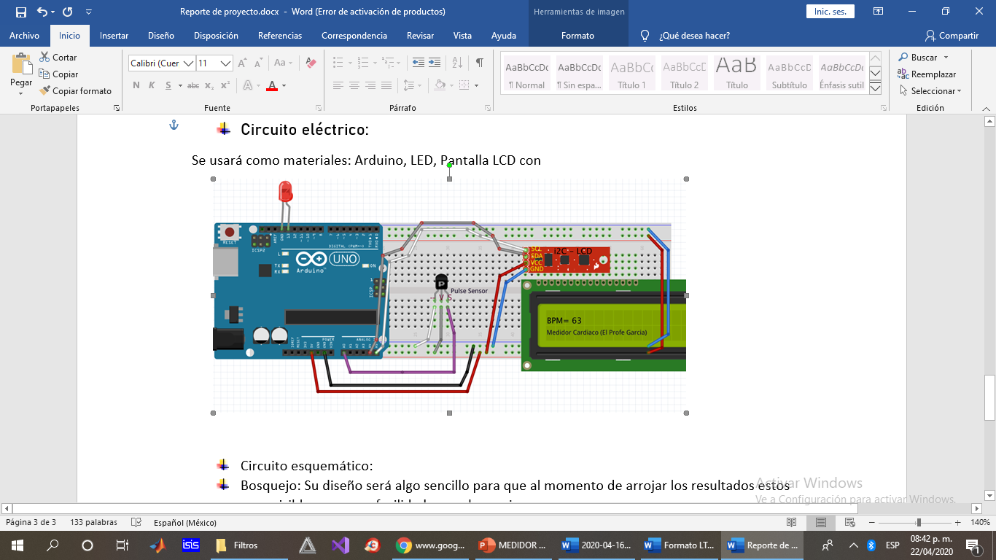

* Bosquejo: Su diseño será algo sencillo para que al momento de arrojar los resultados estos sean visibles con gran facilidad para el usuario.

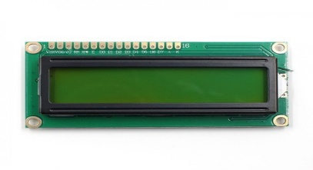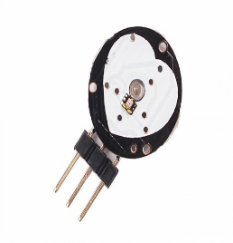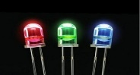

Violeta Margarita Fernández Salinas

Luis Gerardo Salazar Aguilar